Сочи + Абхазия
(13 дней, автобус)
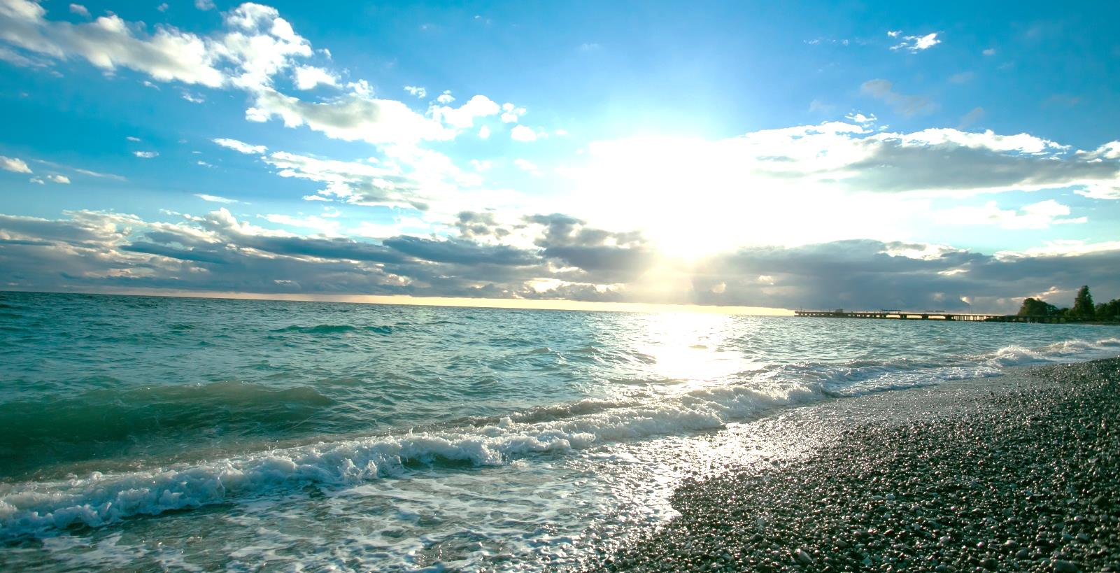
Киров → Советск → Йошкар-Ола → Чебоксары → Сочи → Сухум → Новый Афон → Гагра → Волгоград → Киров
Если есть желание провести незабываемый отпуск в теплой и гостеприимной стране, то пусть это будет страна души – Абхазия. Вас ждут завораживающие виды вершин Главного Кавказского хребта, знаменитые Ново-Афонские пещеры, высокогорное озеро Рица, легендарное кавказское гостеприимство и Олимпийское наследие Сочи. Вы отведаете неповторимую местную кухню, продегустируете знаменитые абхазские вина, насладитесь чистейшим горным воздухом, ласковыми лучами солнца и шумом морского прибоя! Завораживающие золотые пляжи, чистое море, пальмы, сочные фрукты, свежее вино и, конечно, незабываемые впечатления. Побывав здесь однажды, вам обязательно захочется вернуться сюда вновь!

Яркие моменты тура:
- Отдых за границей без загранпаспорта
- Главные достопримечательности Сочи и Абхазии
- Тур для ценителей нетронутой природы
Программа тура
1 день: вперёд в Абхазию

14.45 – отправление из Кирова от Театральной площади, стоянка у Драмтеатра
15.00 – отправление из Кирова от магазина «Пятёрочка», Комсомольская 25
16.40 – посадка туристов в Советске (кафе «Русская изба»)
20.00 – остановка в Йошкар-Оле: свободное время для обеда и прогулки по Набережной Брюгге (магазин «EUROSPAR»: Царьградский проспект 37)
22.00 – посадка туристов в Чебоксарах (АЗС «Татнефть» на объездной города: г. Новочебоксарск, ул. Цыганкасинская, 2)

2 день: дорога к морю
В дороге смотрим фильмы про море и горы, слушаем музыку и заряжаемся атмосферой солнечного Краснодарского края и Абхазии.

3 день: добро пожаловать в Краснодарский край!
Прибытие в Адлер после обеда. Размещение в отеле «Omega Sirius». Рекомендуем расслабиться после дороги, прогуляться по набережной, окунуться в лучи теплого солнца и Черного моря.

4 день – 5 день: Адлер
Завтрак в отеле. Свободные дни.
Рекомендуем не скучать в номере, а от души насладиться видами самого популярного курорта Краснодарского края!
Не упустите возможность посетить:

– Олимпийский парк Сочи – именно благодаря ему курортная столица России стала известна всему миру, как столица Олимпийских игр. Сюда приезжают, в первую очередь, чтобы увидеть знаменитые олимпийские объекты: стелу для Олимпийского огня в виде раскинувшего крылья лебедя, стадион «Фишт», ледовые дворцы «Айсберг» и «Большой», автодром. Вечером – все возвращаются в парк, чтоб посмотреть на шоу поющих фонтанов. Также внимание привлекают аттракционы, к некоторым из них в очереди за билетами можно простоять несколько часов;

– Сочи Парк — его называют «русским Диснейлендом» в Адлере. На огромной территории созданы разные сказочные площадки. В заколдованном лесу вас встретят Баба-Яга, Леший, Кикимора. В морском царстве — настоящие пираты. Страна Медведия — для самых маленьких гостей, их встречают медвежата Мила и Потап. Здесь есть батуты, горки, детские карусели. В «Сочи Парке» 20 аттракционов, игровых зон, увлекательные квесты и различные мастер-классы;

– Курорт Роза Хутор похож на европейский город: набережная, мосты, пешеходные променады, магазины, рестораны, площади и даже собственная ратуша. «Роза Хутор» расположен прямо у подножия Главного Кавказского хребта. Поэтому здесь так популярны экскурсии и прогулки по красивейшим окрестностям. Отсюда открывается замечательный вид на реку Мзымты, вершину Каменный столб, хребет Аибга;

– Морской порт Сочи по праву можно назвать визитной карточкой города. Новое отремонтированное здание вокзала с дорогими кафе и бутиками, шикарный променад у моря. Здесь пришвартовано много дорогих яхт. Морской порт самый большой, многофункциональный и современный грузопассажирский порт на Черном море. Отсюда можно совершить морскую прогулку либо на небольшом катере, либо на прогулочном теплоходе;

– Парк Дендрарий считается одним из знаковых мест города Сочи, его часто называют «зеленым сердцем курорта», что совершенно оправдано. На площади в 46,4 га собраны деревья и кустарники, привезенные из самых разных уголков планеты. На сегодняшний день в живой коллекции парка более 1800 видов и форм, в том числе 66 из них — дубы, 74 — сосны, 54 — пальмы и огромное количество редких экзотов;

– Гора Большой Ахун — одна из самых ярких достопримечательностей Сочи. Именно здесь находится главная смотровая площадка курорта — знаменитая Ахунская башня. С вершины открываются невероятные виды: посмотри на север — увидишь заснеженные Кавказские горы, с восточной стороны простирается Адлер, на западе «показывают» сам Сочи. В бинокль можно увидеть Абхазию, а самые зоркие утверждают, что разглядели даже турецкий берег;

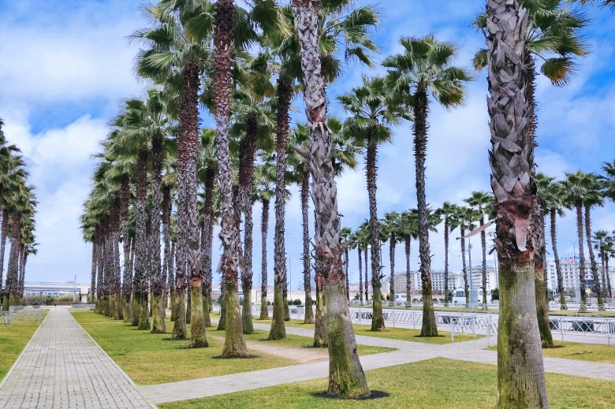
– Водопады. Сочи может похвастаться семью десятками водопадов. Почти половина из них расположена в Сочинском национальном парке. Так что можно провести время, вдоволь полюбовавшись водной стихией. Самые примечательные из них: 33 водопада на ручье Джегош, Агурские водопады, Змейковские водопады и т.д.
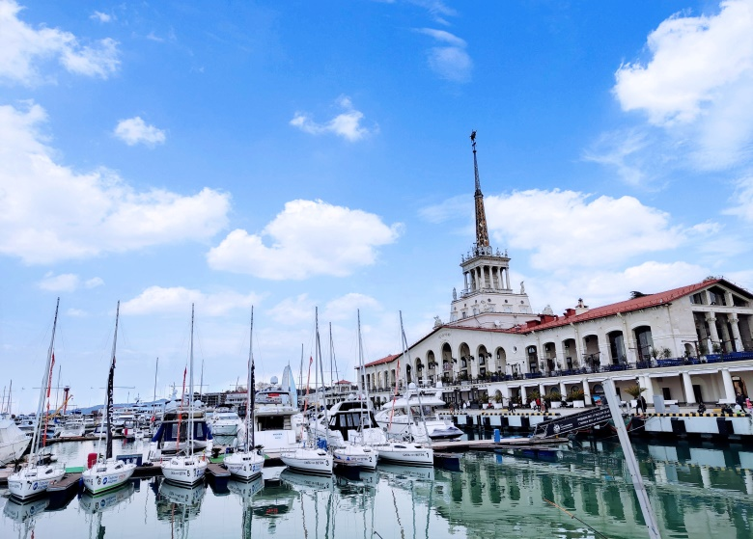
6 день: Сухум

Завтрак в отеле. Освобождение номеров. Отправление в Сухум (~ 120 км).

Проходим российско-абхазскую границу. Чтобы пройти её быстро, держим кулачки, т.к. есть вероятность постоять в очереди.
Важно! Для перехода границы необходимы оригиналы документов: паспорт, для детей младше 14 лет свидетельство о рождении (с официальными отметкой и печатью о приобретении гражданства РФ, если не проставлены, то необходимо обратиться в территориальные органы МВД России).

Размещение в гостинице «Assir» (город Сухум). Свободное время на отдых после дороги.

Знакомство с Абхазией начнем со столицы республики. Это древний город с более чем с 2500-летней историей. Мы узнаем, где находится Черноморская Атлантида, чем прославилась набережная Диоскуров и Махаджиров, и откуда возникло такое необычное название. Посмотрим на морской порт – один из крупнейших на Черноморском побережье, посетим площадь Свободы - сердце города, где тридцать лет назад творилась история всей Республики Абхазия. И многое другое.

7 день: Пицунда + Новый Афон

Завтрак в отеле. Отправление в Пицунду (~ 85 км).

Сегодня мы насладимся известными реликтовыми соснами и чистейшими пляжами, вода у которых занимает второе место в мире по прозрачности. Посетим исторический комплекс Питиунт, где увидим каменные дольмены и развалины древних построек.

Далее отправляемся в Новый Афон. Начнём с православной жемчужины Абхазии – Новоафонского монастыря: мы пройдём по тропе грешников, увидим лебединое озеро, царскую аллею и водопад на реке Псцырха.

Затем отправимся в увлекательное путешествие по подземным дворцам, галереям и залам известной во всём мире Новоафонской пещеры. У всех здесь захватывает дыхание от непередаваемой мощи и красоты! Эта пещера является самой глубокой на территории Европы. У неё даже есть своя маленькая железная дорога.
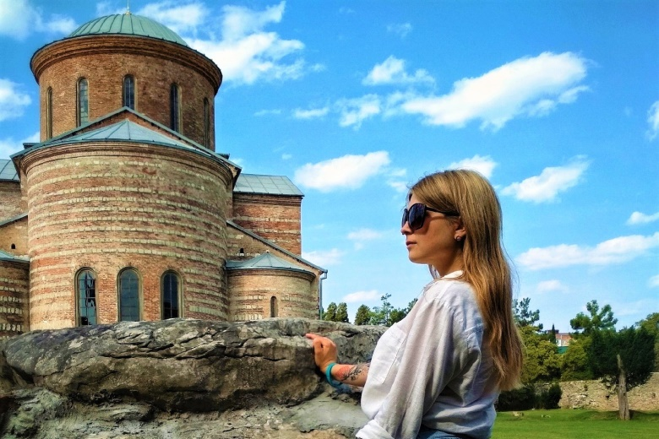
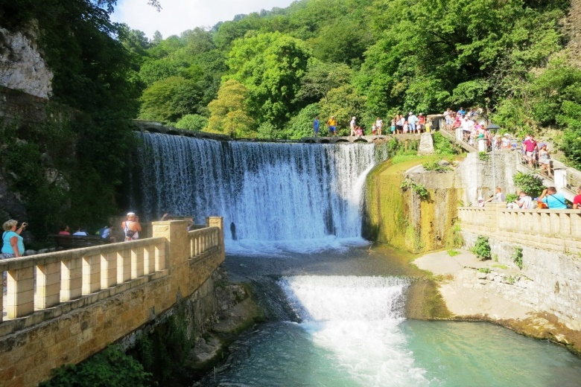
8 день: свободный день или «Джиппинг»

Завтрак в отеле.

Этот день начнём с переезда в горы – прокатимся на УАЗиках по абхазскому бездорожью и горным речкам. Нас ждут захватывающие пейзажи, всплеск эмоций и незабываемые впечатления.

Мы поднимемся к Аацынским водопадам и увидим, как огромный белый поток срывается вниз с высоты 25 метров. От водопада не хочется уходить, настолько он прекрасен. Самые смелые смогут окунуться в нём, сделать яркие фотографии. Затем мы посетим пещеру Хабю, в которой протекает подземная река и выходит наверх в виде источника. Поверьте, это будет запоминающаяся поездка!

9 день: Гагра + озеро Рица

Завтрак в отеле.

Сегодня нас ждет знакомство с городом Гагра. Прогуляемся по Приморскому парку, увидим своды мавританской Колоннады, сделаем памятные фотографии у символа курорта – легендарного ресторана Гагрипш и эвкалиптовой аллеи. Узнаем богатую историю города и насладимся красивейшими видами солнечной красавицы, которая не одну сотню лет привлекает путешественников.

Затем мы отправимся к высокогорному озеру Рица – хрустальной жемчужине Абхазии. По дороге к нему услышим древние сказания и легенды об этом самобытном крае, побываем в настоящем каньоне и ущелье, увидим Голубое озеро, водопады «мужские и женские слезы». Каждый, кто оказывается здесь, надолго сохраняет в памяти волшебную, нереальную красоту этих мест.

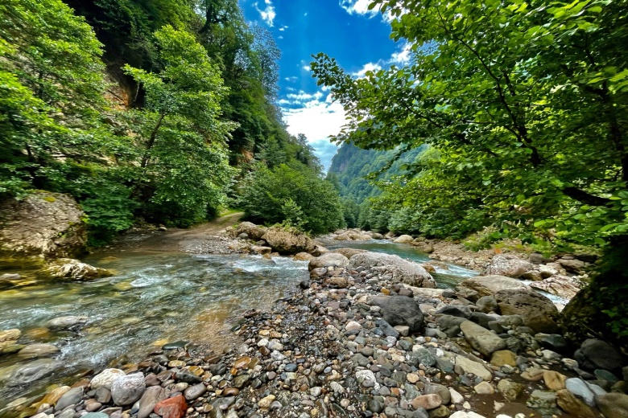
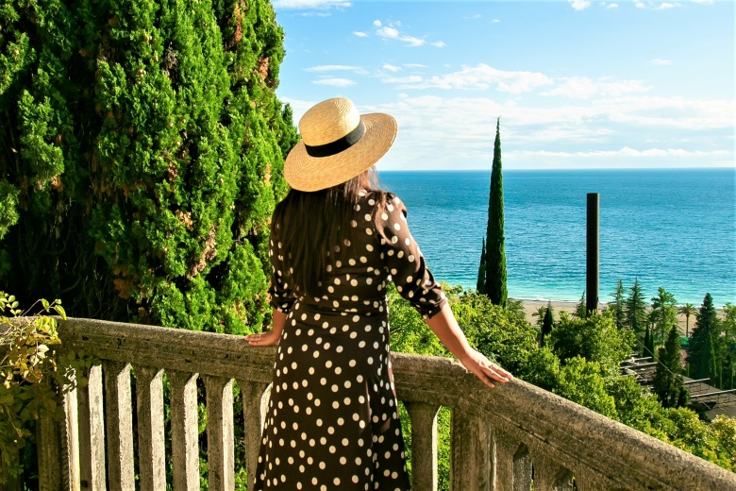
10 день: свободный день

Завтрак в отеле.

Этот день мы рекомендуем провести на море. Не забудьте посетить местные лавки и купить сувениры для близких: орехи, мёд, вино и чачу, инжирное варенье, натуральную фруктовую пастилу и многие другие местные «вкусности».

И, конечно, не забудьте бросить монетку в море, чтобы обязательно вернуться!
11 день: отправление домой

Завтрак в отеле. Освобождение номеров.

~ 12.00 – счастливые отправляемся домой.

12 день: дорога домой

Попутная остановка в Волгограде на Мамаевом кургане. Мамаев Курган – центральная высота России, святое место нашей страны. Именно здесь произошел коренной поворот в ходе Великой Отечественной войны. Созданный здесь памятник – величественный ансамбль «Героям Сталинградской битвы» – сохранил на века историю об отваге и бесстрашии защитников Сталинграда в ходе ожесточенных боёв за город.

13 день: возвращение в Киров

Возвращение в Киров во второй половине дня.

Внимание! Фирма оставляет за собой право менять порядок предоставляемых услуг или заменять их равноценными без изменения общего объема программы.
Стоимость тура: Актуальные цены уточняйте на сайте или у Вашего менеджера.

В стоимость включено: транспортное и экскурсионное обслуживание по программе, проживание в отеле «Omega Sirius» г. Адлер (3 ночи, удобства в номере), гостиница «Assir» г. Сухум (5 ночей, удобства в номере), питание: 8 завтраков, сопровождение из Кирова.

За дополнительную плату: экскурсионный пакет «Джиппинг», питание, не вошедшее в стоимость тура, личные расходы.
Желаем Вам отличного отдыха и ярких впечатлений!

